Муниципальное образование город Ноябрьск
Муниципальное бюджетное дошкольное образовательное учреждение «Аленький цветочек»
муниципального образования город Ноябрьск

Пальчиковый тренинг
«Пальчик раз, пальчик два…»
из опыта работы педагога в совместной деятельности с детьми с ОВЗ

Подготовила:
воспитатель
Шевцова Евгения Владимировна

Ум ребенка находится
на кончиках его пальцев.
В.А. Сухомлинский.
Педагогов всегда волнует вопрос. Как обеспечить полноценное развитие ребенка с ОВЗ в дошкольном возрасте, правильно подготовить ребенка к школе.
Чтобы ребенок был успешным в школе ему необходимы достаточный уровень наглядно-образного и основ логического мышления, связной речи, перцептивной сферы, мелкой моторики и сенсомоторной координации.
Одним из аспектов интеллектуальной готовности к школьному обучению является уровень развития мелкой моторики.
Последнее время отражается тенденция увеличения детей с ограниченными возможностями здоровья с недостаточным развитием мелкой моторики, что ведет к отставанию в развитие речи, препятствует овладению дошкольниками навыками самообслуживания, действиями с предметами в игровой деятельности, затруднена работа с пазлами, счетными палочками, мозаикой. Плохо развитые двигательные функции пальцев, рук и отсутствие оформленной техники движений вызывают у ребенка огромные трудности: он отказывается от любимых другими детьми лепки, аппликации, рисования, не успевает за детьми в группе, на занятиях. Это влияет на эмоциональное благополучие ребенка, на его самооценку. Возможности освоения мира этими детьми оказываются обедненными.
Правильно и вовремя организованная работа по развитию мелкой моторики является эффективным методом в решении вышеперечисленных проблем.
Большую роль в развитии мелко - моторных навыков детей с ОВЗ оказывает «Пальчиковый тренинг».
«Пальчиковый тренинг» -это пальчиковые игры и упражнения, обеспечивающие хорошую тренировку движений пальцев.
Целью является формирование и развитие мелкой моторики, внедрение в воспитательно-образовательный процесс дошкольного учреждения «Пальчиково тренинга».
Пальчиковые игры очень эмоциональные, простые. Их можно проводить как в д\с, так и в семье. Пальчиковые игры отображают объективную реальность окружающего мира – предметов, животных, людей, их деятельность, а также процессы, происходящие в природе.
Педагоги, которые уделяют в своей работе должное внимание упражнениям и играм на развитие мелкой моторики решают ряд следующих задач:
- Формирование и совершенствование мелкой моторики пальцев рук, двигательных умений и навыков в манипуляциях различными предметами (твердыми и мягкими, упругими, гладкими и шероховатыми).
- Формирование умения правильно держать карандаш, кисть, ручку, действовать ими, используя игры и упражнения (обводя, закрашивая предметы, рисуя на заранее заготовленных листах).
- Использование самомассажа, который оказывает общеукрепляющее действие на мышечную систему, повышает тонус, эластичность, и сократительную способность мышц, расслабляет.
- Формирование зрительно-моторных координаций.
- Формирование активной речи ребенка, пополнение словарного запаса новыми понятиями.
- Развитие психических процессов (мышление, память, внимание, зрительное и слуховое восприятие, сосредоточенности).
- Развитие пространственных ориентаций на листе бумаги и окружающем пространстве.
- Развитие умения слушать, понимать и выполнять словесные установки педагога.
- Умение действовать, повторяя показанный образец и правило.
Для реализации данных задач, необходимы специально созданные условия, к которым относится следующее:
- Эмоционально-положительная среда, создающая для ребенка условия комфортности и благополучия.
- Игры и упражнения подобранные с учетом индивидуальных и возрастных особенностей детей (на выразительно повышенном материале и оборудовании, повышающих интерес к ним и побуждающих ребенка к активной игровой деятельности).
- Педагогическая поддержка, подразумевающая не только помощь в обучении и воспитании, но и выявлении индивидуальных возможностей каждого ребенка.
С целью достижения оптимального результата, воспитателю необходимо придерживаться определенных требований, которые предъявляются к проведению пальчиковых игр:
- Необходимо следить, чтобы не было передозировки.
- Упражнения надо делать малыми дозами. Но делать их с оптимальной нагрузкой с большой амплитудой движений.
- Не дает нужного эффекта небрежное расслабленное выполнение упражнений.
- Особое внимание нужно уделять тренировке движений повышенной сложности, тех упражнений, каких наши пальцы не делают в повседневной жизни. Именно такая тренировка дает видимый результат.
Нашу группу «Особый ребенок» посещают дети с нарушениями ЦНС, как правило, у таких детей недостаточно развита мелкая моторика. Поэтому одним из направлений нашей коррекционной работы является развитие мелкой моторики. В группе созданы все условия для успешной работы в этом направлении, а именно:
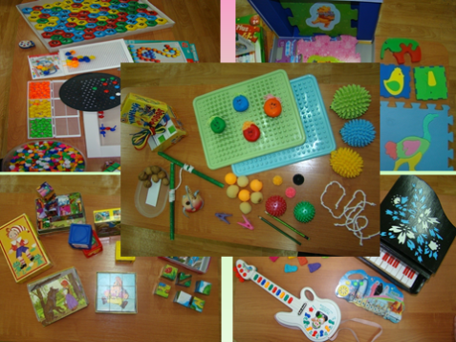
- Создан центр по развитию мелкой моторики с учетом возрастных особенностей детей, оборудование и материалы доступны для детей.
- В циклограмме рабочего дня, есть определенное время, отведенное для работы по развитию мелкой моторики (пальчиковая гимнастика, подготовка руки к письму, театрализованная деятельность).
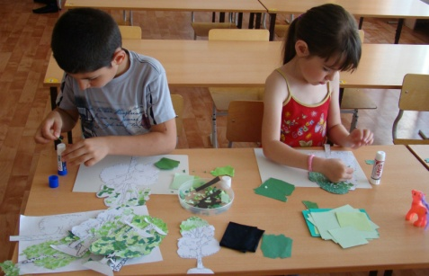
- В группе систематически проводятся как организованная, так и самостоятельная деятельность по конструированию (с использованием разных видов конструкторов и техникой оригами);
лепке (с использованием природного материала);
аппликации (с использованием нетрадиционной техники: обрывная аппликация, работа с ножницами).
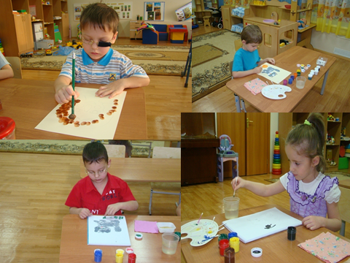

Рисования (нетрадиционная техника рисования пальчиками, листочками, косточками, картофелем, ниточками, бумагой, и т.п.).

- На организованно-образовательной деятельности мы используем коррекционные игры и упражнения на развитие мелко и крупно-моторных навыков, самомассаж
- В группе имеется перспективное планирование по развитию мелкой моторики с учетом возрастных особенностей детей младшего и старшего возраста.
- Совместно с учителем дефектологом разработаны и систематизированы игры и упражнения по развитию мелкой моторики согласно лексическим темам. (Это позволяет проведение неоднократного повторения и выполнения движений с проговариванием текста и способствует эффективному развитию мелкой моторики)
- Коррекционные игры и упражнения включены в прогулки (рисование палочками на песке, выкладывание из природного материала и т.д.).
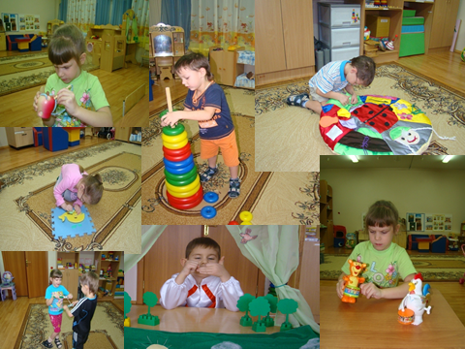
- Как известно игра является основным видом деятельности ребенка-это наиболее эмоциональная, насыщенная деятельность. На примере символического древа, мы представляем спектр разнообразных игр и упражнений, которые мы внедряем в нашей группе. В работе мы используем широкий спектр игр: дидактические, подвижные игры, игры с разнообразными видами мозаики, конструкторов, наборами мелких игрушек и т.д.

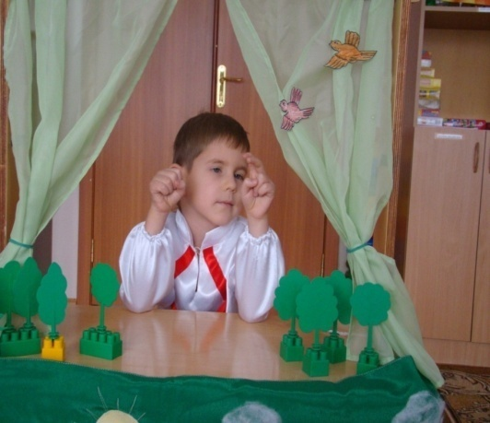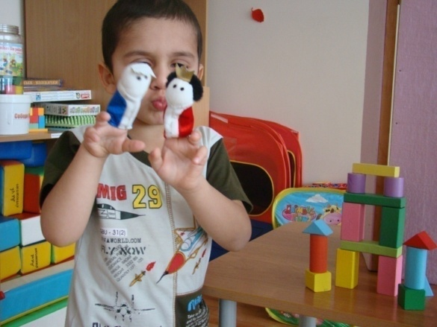

- В театрализованной деятельности широко используется пальчиковый, настольный, теневой театр, театр би-ба-бо.
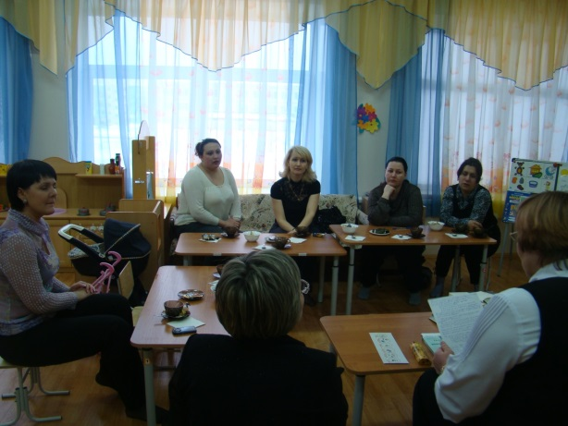
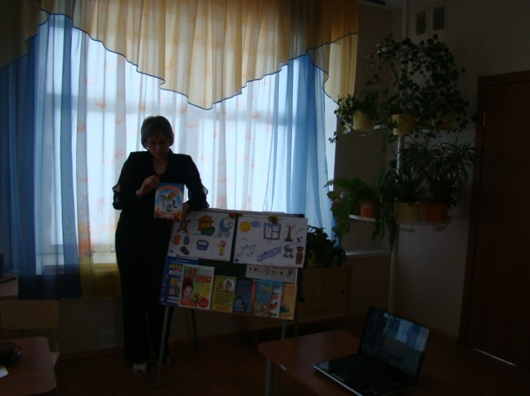
Мы прекрасно понимаем, что достичь желаемого результата в преодолении трудностей в развитии ребенка не возможно без тесного взаимодействия и сотрудничества с семьей. Нами используются разнообразные формы работы с родителями в данном направлении, а именно: анкетирование, родительские собрания, дни открытых дверей, консультации: устная, по заявке, видео-консультации, проведение тренингов, выпуск буклетов, памяток.

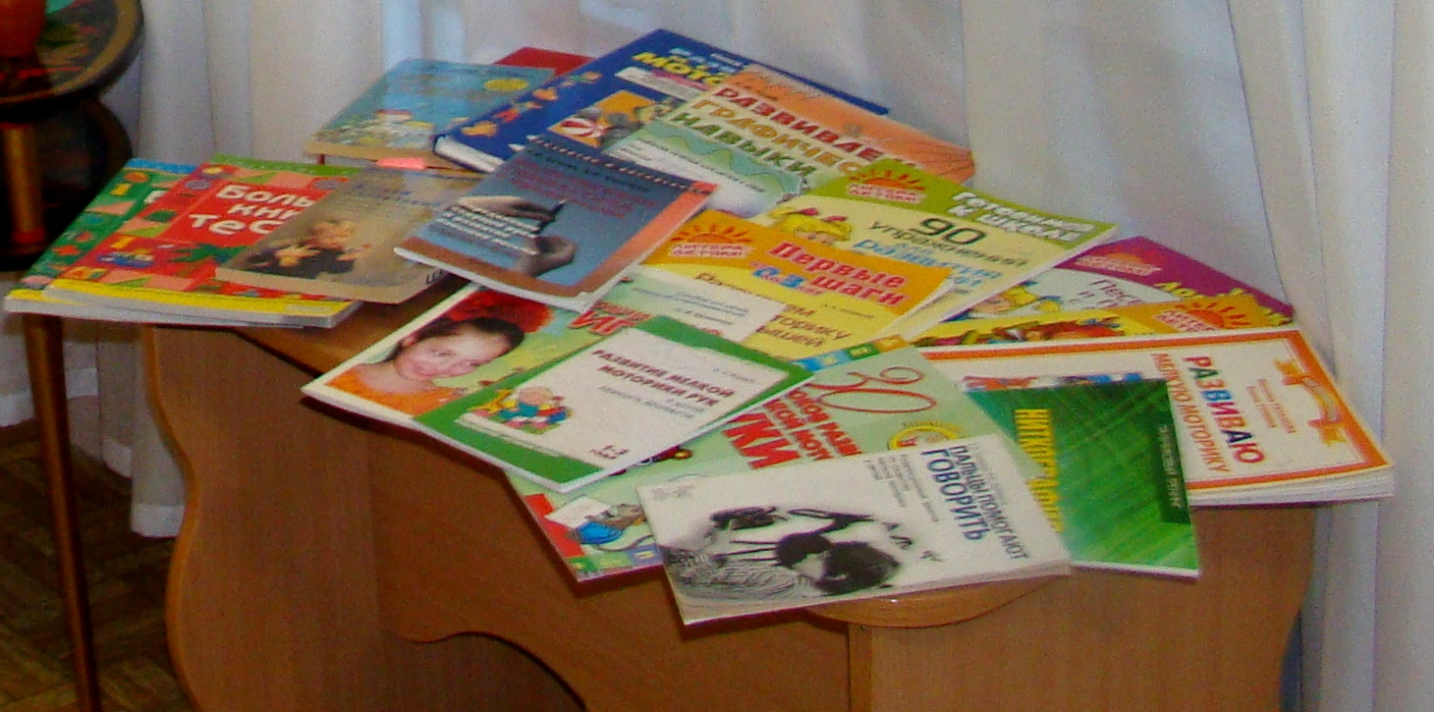
В группе имеется подборка специального библиотечного фонда по развитию мелкой моторики. В нее входят пособия в помощь педагогам и родителям в работе с детьми.
Таким образом: правильно организованный и систематически проводимый пальчиковый тренинг способствует эффективному развитию и совершенствованию тонко-моторных навыков, силы, координации, точности, пластичности движений пальцев рук. Стимулирует развитие ЦНС, психических процессов, речи и является неотъемлемой частью нашей коррекционной работы.

